各毕业生：
中国图片社现已将我校成人高等学历教育2017、2018级拍摄的电子图像信息放在中国高等教育学生信息网上，请各位毕业生登陆该网站，自行核对电子图像信息(照完相50个工作日后，相片上网后还会短信或QQ群通知，各同学注册关注相关信息)。数据以继续教育学院学籍数据为准，所有毕业生都须核对确认。不核对者，若日后因电子图像信息引发相关问题，其后果由学生本人负责。具体核对方法和要求如下：
1、 登陆中国高等教育学生信息网（学信网），网址：http://www.chsi.com.cn，在学信网首页导航栏找到“图像校对”一项，点击进入；
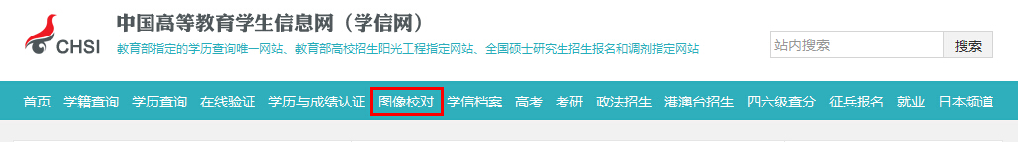
2、 已经注册过学信档案的，请使用之前注册的用户名和密码登陆学信档案；（忘记密码的可以点击找回密码）
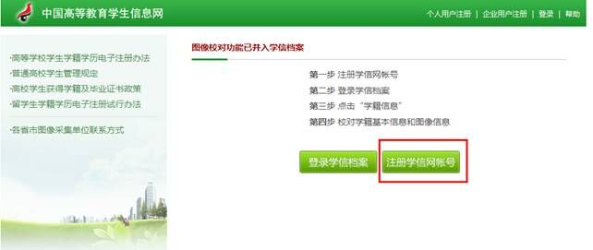
3、 未注册过的请点击“注册学信网账号”按钮，然后真实的填写本人的相关信息；
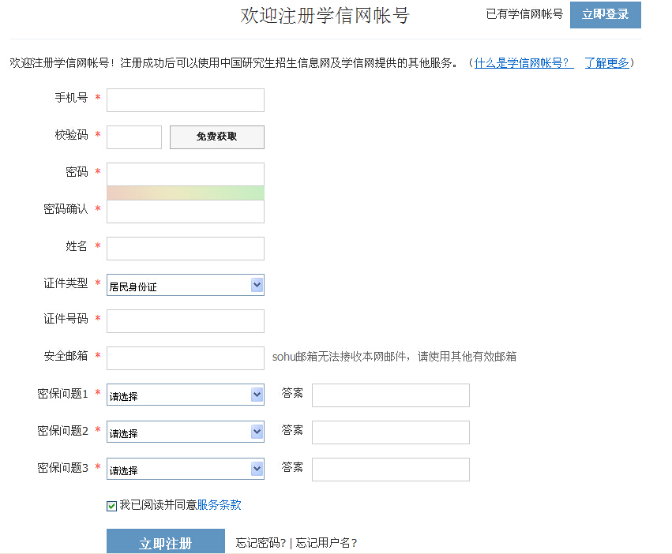
4、登陆自己的邮箱在“收件箱”内找到“学信网账号激活邮件”并打开，点击邮件中的激活链接；
5、步骤3结束后，请在弹出的页面点击“立即登录”，账号使用步骤3填写的手机号码和密码，然后点击登陆；
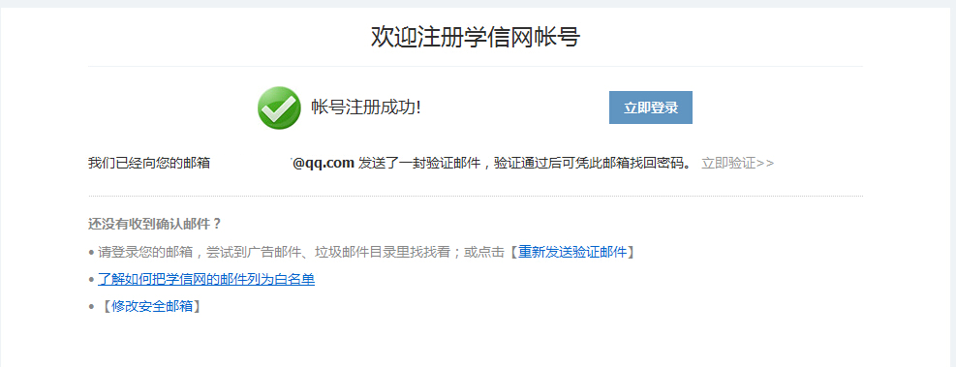
6、登陆进去之后，点击“学信档案”，然后再点击左边的“学籍信息（图像校对）”；
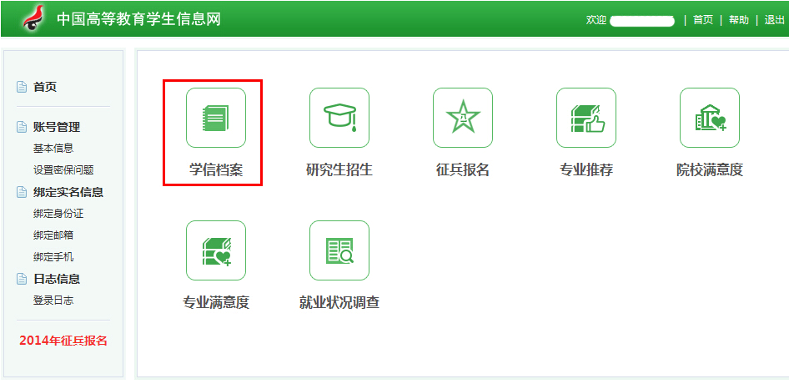
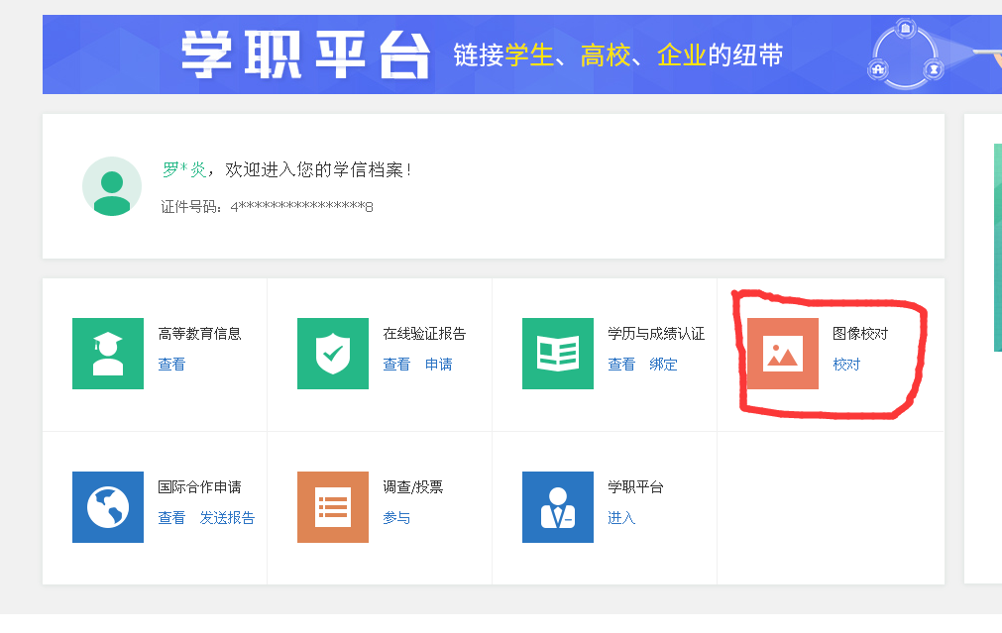
7、再次在弹出的学籍信息中确认个人核心信息（如：姓名、性别、身份证号、出生日期、专业名称、学校名称等），如无误点“正确”；
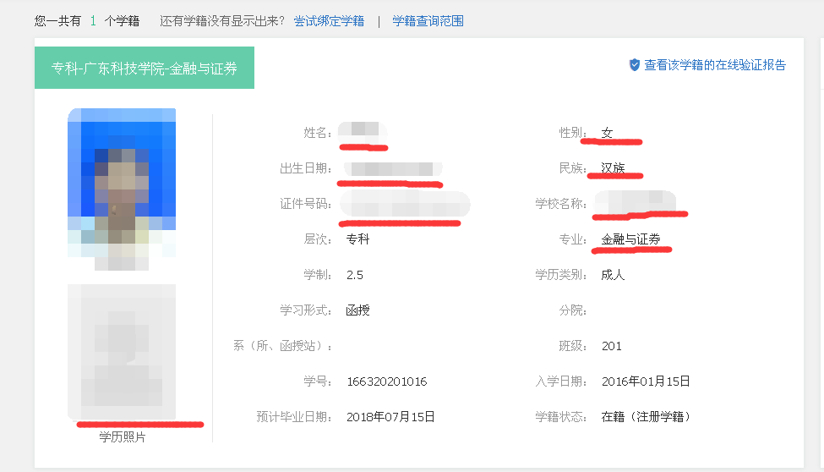
8、再次确认图像，如没显示相片请点开相片窗口边上的“无相片，找一找”；
9、完毕后，点击“毕业照片评价”（某些浏览器在完毕后自动弹出“毕业照片评价”窗口）；
10、评价并提交；评价成功；最终完成学历电子图像校对。
11、每位学生只有一次校对机会，请认真校对后确认
12、电子图像信息核对确认提交截止时间为2019年5月1日，不核对可能会造成无法查询学历或者学历无法验证的结果，逾期不核对后果自负。毕业证一经制作，不予修改。

东莞岭南培训中心
2019-02-23

